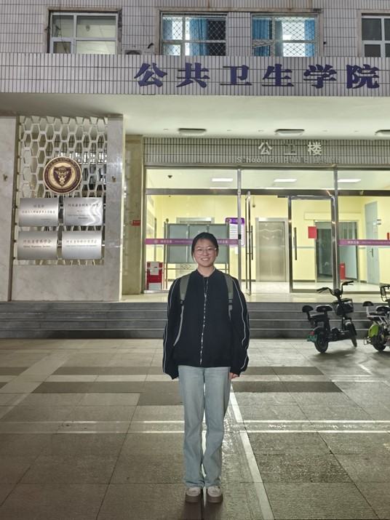
姓名：赵媛
班级：19级 预防医学
研究生学校：河北医科大学
专业：公共卫生
毕业寄语：愿未来能够收获更多的知识与经验，贡献自己的力量。

